Lampiran 2
RENCANA PELAKSANAAN PEMBELAJARAN
SIKLUS I (Pertemuan I)

Satuan Pendidikan : SD Negeri Pannyikkokang 2
Mata Pelajaran : Ilmu Pengetahuan Sosial
Kelas/Semester : IV (Empat) / II (Dua)
Alokasi waktu : 2 x 35 Menit (1 x Pertemuan)

- STANDAR KOMPETENSI
2. Mengenal sumber daya alam, kegiatan ekonomi, dan kemajuan teknologi di lingkungan kabupaten/kota dan provinsi.

- KOMPETENSI DASAR
  - Mengenal perkembangan teknologi produksi komunikasi dan transportasi serta pengalaman menggunakannya.

- INDIKATOR
- Membandingkan/membedakan jenis teknologi produksi pada masa lalu dan masa kini.
- Menunjukkan peralatan teknologi produksi masa lalu dan kini.
- Menyebutkan macam-macam alat produksi masa lalu dan masa kini.
- Menceritakan pengalaman menggunakan alat produksi masa lalu dan masa kini.
- Cara menggunakan secara sederhana teknologi masa lalu dan masa kini.

- TUJUAN PEMBELAJARAN
Melalui penjelasan guru:
- Siswa dapat membandingkan/membedakan jenis teknologi produksi pada masa lalu dan masa kini.
- Siswa dapat menunjukkan peralatan teknologi produksi masa lalu dan kini.
- Siswa dapat menyebutkan macam-macam alat produksi masa lalu dan masa kini.
- Siswa dapat menceritakan pengalaman menggunakan alat produksi masa lalu dan masa kini.
- Siswa dapat mengetahui cara menggunakan secara sederhana teknologi masa lalu dan masa kini.

Karakter siswa yang diharapkan: Disiplin (Discipline), Rasa hormat, perhatian (respect), Tekun (diligence) dan Tanggung jawab (responsibility).
- MATERI POKOK
Perkembangan teknologi produksi masa lalu dan masa kini.

- MODEL DAN METODE PEMBELAJARAN
              - Model Pembelajaran : Student Facilitator and Explaining
              - Metode : 1. Ceramah
2. Tanya Jawab
3. Penugasan
4. Diskusi

- SUMBER DAN MEDIA PEMBELAJARAN
- Sumber Belajar
- Kurikulum Tingkat Satuan Pendidikan
- Indriani, dkk. 2008. IPS Ilmu Pengetahuan Sosial Kelas 4 SD/MI. Bogor: Yudhistira.
- Media Pembelajaran
Gambar yang relevan dengan materi

- LANGKAH-LANGKAH PEMBELAJARAN
    - Kegiatan Awal
No | Kegiatan | Waktu
1.  2.  3.  4.  5. | Mengecek kesiapan siswa sebelum masuk ke kelas.  Guru memberikan salam dan mengajak semua siswa berdo’a menurut agama dan kepercayaan masing-masing.  Guru mengecek kehadiran siswa.  Guru memberikan apersepsi dengan menanyakan tentang pelajaran minggu lalu.  Guru menyampaikan tujuan pembelajaran yang akan dicapai. | (±10 Menit)

- Kegiatan Inti
No | Kegiatan | Waktu
1.  2.  3.  4.  5. | Guru menyampaikan kompetensi yang ingin dicapai/KD.  Guru membagi siswa ke dalam 6 kelompok secara heterogen.  Guru mendemonstrasikan/menyajikan garis-garis besar materi pembelajaran.  Guru membagikan materi kepada setiap kelompok.  Guru menginstruksikan kepada setiap kelompok untuk membaca materi yang telah diberikan. | (±50 menit)
6.  7.  8.  9.  10.  11. | Siswa mendiskusikan dan membuat bagan/peta konsep berdasarkan materi yang diberikan.  Memberikan kesempatan kepada siswa untuk menjelaskan kepada siswa lainnya melalui bagan/peta konsep. Hal ini bisa dilakukan secara bergiliran.  Kelompok lain mencatat hasil diskusi dari kelompok yang presentasi.  Setelah semua kelompok mempresentasikan hasil diskusinya guru menyimpulkan ide/pendapat dari siswa.  Guru menerangkan semua materi yang disajikan saat itu.  Guru memberikan kesempatan kepada siswa untuk bertanya mengenai hal-hal yang belum dipahami.

- Kegiatan Akhir
No | Kegiatan | Waktu
1.  2.  3. | Guru bersama siswa menyimpulkan materi pembelajaran.  Guru memberikan pesan moral kepada siswa.  Guru menutup pelajaran. | (±10 Menit)

- PENILAIAN
- Penilaian proses : Aktivitas siswa dan guru
- Penilaian hasil belajar : Tes Essay

Makassar, 25 April 2017
Mengetahui,
Guru Kelas IV Peneliti

Hardiana, S.Pd Nurhilmi Fathir
NIP. 196012311982032 000 NIM. 1347041017

Mengesahkan,
Kepala SD Negeri Pannyikkokang 2 Kota Makassar

Dra. Sitti Ramlah
NIP. 196301261982032003

Lampiran 3
LEMBAR KERJA SISWA
SIKLUS I
Pertemuan : I (Pertama)
Hari/Tanggal :
Kelompok :
Nama anggota kelompok : 1.
2.
3.
4.
Petunjuk :
- Bacalah materi yang telah dibagikan bersama teman kelompokmu.
- Buatlah bagan/peta konsep pada lembar yang telah disediakan sesuai dengan materi yang telah dibagikan bersama teman kelompokmu.
- Setiap kelompok mempresentasikan hasil diskusinya didepan kelas.
- Setiap kelompok membuat kesimpulan.
Bagan

Kesimpulan:

Lampiran 4

LEMBAR OBSERVASI AKTIVITAS MENGAJAR GURU
SIKLUS I

Mata Pelajaran : Ilmu Pengetahuan Sosial
Tindakan/Siklus : Pertemuan I

Petunjuk: Amatilah pelaksanaan kegiatan belajar mengajar yang dilakukan guru dengan memberi tanda ceklis (√) pada kolom yang tesedia sesuai dengan pengamatan anda pada saat guru mengajar.

No | Indikator | Penilaian |  |  | Kategori
 |  | B | C | K
1. | Guru menyampaikan tujuan pembelajaran yang ingin dicapai. |  |  |  | Cukup
2. | Guru mendemonstrasikan/menyajikan garis-garis besar materi pembelajaran. |  |  |  | Cukup
3 | Guru memberikan kesempatan kepada siswa untuk menjelaskan kepada siswa lainnya melalui bagan/peta konsep secara bergiliran. |  |  |  | Kurang
4. | Guru menyimpulkan ide/pendapat dari siswa. |  |  |  | Kurang
5 | Guru menerangkan semua materi yang disajikan saat itu. |  |  |  | Cukup
Jumlah |  | 8 |  |  | Cukup
Skor Maksimal |  | 15
Persentase |  | 53%

Keterangan :

B = Baik (3) : 70% - 100%
C = Cukup (2) : 34% - 69%
K = Kurang (1) : <33%

Skor Perolehan
Tingkat penguasaan = x 100%
Skor Maksimal

Makassar, 25 April 2017

Mengetahui,
Observer,

Nurhilmi Fathir
NIM. 1347041017

Lampiran 5

RUBRIK OBSERVASI AKTIVITAS MENGAJAR GURU
SIKLUS I

  - Guru menyampaikan tujuan pembelajarann yang ingin dicapai.
B : Guru menyampaikan tujuan pembelajaran secara lisan dan menyampaikan tujuan pembelajaran dengan suara yang lantang dan jelas serta guru menyampaikan tujuan pembelajaran secara tertulis.
C : Guru menyampaikan tujuan pembelajaran secara lisan dan menyampaikan tujuan pembelajaran dengan suara yang lantang dan jelas tanpa guru menyampaikan tujuan pembelajaran secara tertulis.
K : Guru menyampaikan tujuan pembelajaran secara lisan namun menyampaikan tujuan pembelajaran dengan suara yang kurang jelas dan guru menyampaikan tujuan pembelajaran secara tidak tertulis.
  - Guru mendemonstrasikan/menyajikan garis-garis besar materi pembelajaran.
B : Guru mendemonstrasikan/menyajikan garis-garis besar materi pembelajaran secara lisan dan tulisan dan guru mendemonstrasikan/menyajikan secara detail garis-garis besar materi pembelajaran.
C : Guru mendemonstrasikan/menyajikan garis-garis besar materi pembelajaran secara lisan dan tulisan tanpa guru mendemonstrasikan/menyajikan secara detail garis-garis besar materi pembelajaran.
K : Guru mendemonstrasikan/menyajikan garis-garis besar materi pembelajaran secara lisan tanpa tertulis dan tanpa guru mendemonstrasikan/menyajikan secara detail garis-garis besar materi pembelajaran.
  - Guru memberikan kesempatan kepada siswa untuk menjelaskan kepada siswa lainnya melalui bagan/peta konsep secara bergiliran.
B : Guru memberikan kesempatan kepada siswa untuk menjelaskan kepada siswa lainnya melalui bagan/peta konsep secara bergiliran dan menulis hasil penjelasan siswa di papan tulis serta guru mencari siswa yang memiliki pendapat yang berbeda.
C : Guru memberikan kesempatan kepada siswa untuk menjelaskan kepada siswa lainnya melalui bagan/peta konsep secara bergiliran dan menulis hasil penjelasan siswa di papan tulis tanpa guru mencari siswa yang memiliki pendapat yang berbeda.
K : Guru memberikan kesempatan kepada siswa untuk menjelaskan kepada siswa lainnya melalui bagan/peta konsep secara bergiliran tanpa guru menulis hasil penjelasan siswa di papan tulis dan tidak mencari siswa yang memiliki pendapat yang berbeda.
  - Guru menyimpulkan ide/pendapat dari siswa.
B : Guru meminta siswa untuk menyampaikan kesimpulannya dan melengkapi kesimpulan yang disampaikan oleh siswa serta guru menulis kesimpulannya di papan tulis.
C : Guru meminta siswa menyampaikan kesimpulannya dan melengkapi kesimpulan yang disampaikan oleh siswa tanpa guru menulis kesimpulannya di papan tulis.
K : Guru hanya meminta siswa untuk menyampaikan kesimpulannya tanpa guru melengkapi kesimpulan yang disampaikan oleh siswa dan tidak menulis kesimpulan di papan tulis.
  - Guru menerangkan semua materi yang disajikan saat itu.
B : Guru menerangkan semua materi secara lisan dan tertulis dan menerangkan dengan media pembelajaran serta guru memberikan kesempatan kepada siswa untuk bertanya tentang materi yang kurang jelas.
C : Guru menerangkan semua materi secara lisan dan tertulis dan menerangkan dengan menggunakan media pembelajaran hanya saja guru tidak memberikan kesempatan kepada siswa untuk bertanya tentang materi yang kurang jelas.
K : Guru menerangkan semua materi secara lisan dan tertulis namun menerangkan materi tanpa menggunakan media pembelajaran dan tidak memberikan kesempatan kepada siswa untuk bertanya tentang materi yang kurang jelas.

Lampiran 6

LEMBAR OBSERVASI AKTIVITAS BELAJAR SISWA
SIKLUS I

Mata Pelajaran : Ilmu Pengetahuan Sosial
Tindakan/Siklus : Pertemuan I

Petunjuk: Amatilah pelaksanaan kegiatan belajar mengajar yang dilakukan siswa dengan memberi tanda ceklis (√) pada kolom yang tesedia sesuai dengan pengamatan anda pada saat siswa mengikuti pelajaran yang sedang berlangsung.

No | Aspek yang dinilai | Penilaian |  |  | Kategori | Keterangan
 |  | B | C | K
1. | Siswa memperhatikan guru dalam menyampaikan tujuan pembelajaran yang ingin dicapai. |  |  |  | Kurang | 5 siswa yang melakukan aspek
2. | Siswa memperhatikan guru dalam menyajikan garis-garis besar materi pembelajaran. |  |  |  | Kurang | 5 siswa yang melakukan aspek
3 | Siswa menjelaskan kepada siswa lainnya melalui bagan/peta konsep secara bergiliran. |  |  |  | Kurang | 4 siswa yang melakukan aspek
4. | Siswa menyimpulkan ide/pendapat |  |  |  | Cukup | 11 siswa yang melakukan aspek
5 | Siswa menyimak penjelasan materi dari guru. |  |  |  | Cukup | 13 siswa yang melakukan aspek
Jumlah |  | 7 |  |  | Cukup
Skor Maksimal |  | 15
Persentase |  | 47%

Keterangan:

Skor Perolehan
Tingkat penguasaan = x 100%
Skor Maksimal

B : Jika jumlah siswa 18-24 (70% - 100%) yang melakukan aspek yang diamati dengan skor 3.
C : Jika jumlah siswa 9 - 17 (34% - 69%) yang melakukan aspek yang diamati dengan skor 2.
K : Jika jumlah siswa 1 – 8 (<33%) yang melakukan aspek yang diamati dengan skor 1.

Makassar, 25 April 2017

Mengetahui,
Observer,

Findriani Pasalli
NIM.1347040049

Lampiran 7
RENCANA PELAKSANAAN PEMBELAJARAN
SIKLUS I (Pertemuan II)

Satuan Pendidikan : SD Negeri Pannyikkokang 2
Mata Pelajaran : Ilmu Pengetahuan Sosial
Kelas/Semester : IV (Empat) / II (Dua)
Alokasi waktu : 2 x 35 Menit (1 x Pertemuan)

- STANDAR KOMPETENSI
2. Mengenal sumber daya alam, kegiatan ekonomi, dan kemajuan teknologi di lingkungan kabupaten/kota dan provinsi.

- KOMPETENSI DASAR
  - Mengenal perkembangan teknologi produksi komunikasi dan transportasi serta pengalaman menggunakannya.

- INDIKATOR
- Membandingkan/membedakan jenis teknologi komunikasi pada masa lalu dan masa kini.
- Menunjukkan peralatan teknologi komunikasi masa lalu dan kini.
- Menyebutkan macam-macam alat komunikasi masa lalu dan masa kini.
- Menceritakan pengalaman menggunakan alat komunikasi masa lalu dan masa kini.
- Cara menggunakan secara sederhana teknologi komunikasi masa lalu dan masa kini.

- TUJUAN PEMBELAJARAN
Melalui pembelajaran:
- Siswa dapat membandingkan/membedakan jenis teknologi komunikasi pada masa lalu dan masa kini.
- Siswa dapat menunjukkan peralatan teknologi komunikasi masa lalu dan kini.
- Siswa dapat menyebutkan macam-macam alat komunikasi masa lalu dan masa kini.
- Siswa dapat menceritakan pengalaman menggunakan alat komunikasi masa lalu dan masa kini.
- Siswa dapat mengetahui cara menggunakan secara sederhana teknologi komunikasi masa lalu dan masa kini.

Karakter siswa yang diharapkan: Disiplin (Discipline), Rasa hormat, perhatian (respect), Tekun (diligence) dan Tanggung jawab (responsibility).

- MATERI POKOK
Perkembangan teknologi komunikasi masa lalu dan masa kini.

- MODEL DAN METODE PEMBELAJARAN
              - Model Pembelajaran : Student Facilitator and Explaining
              - Metode : 1. Ceramah
2. Tanya Jawab
3. Penugasan
4. Diskusi

- SUMBER DAN MEDIA PEMBELAJARAN
- Sumber Belajar
- Kurikulum Tingkat Satuan Pendidikan
- Indriani, dkk. 2008. IPS Ilmu Pengetahuan Sosial Kelas 4 SD/MI. Bogor: Yudhistira.
- Media Pembelajaran
Gambar yang relevan dengan materi

- LANGKAH-LANGKAH PEMBELAJARAN
- Kegiatan Awal
No | Kegiatan | Waktu
1.  2.  3.  4.  5. | Mengecek kesiapan siswa sebelum masuk ke kelas  Guru mengucapkan salam dan mengajak siswa berdoa bersama sebelum belajar.  Guru mengecek kehadiran siswa.  Guru mempersiapkan alat peraga yang akan digunakan.  Guru memberikan apersepsi dengan menanyakan tentang pelajaran minggu lalu. | (±10 Menit)

- Kegiatan Inti
No | Kegiatan | Waktu
1.  2.  3. | Guru menyampaikan kompetensi yang ingin dicapai/KD  Guru membagi siswa menjadi 6 kelompok secara heterogen.  Guru mendemonstrasikan/menyajikan garis-garis besar materi pembelajaran. | (±50 menit)
4.  5.  6.  7.  8.  9.  10.  11.  12. | Guru mengarahkan siswa untuk membaca buku yang terkait dengan pembelajaran.  Guru membagikan LKS kepada setiap kelompok dengan mengarahkan siswa untuk membaca petunjuk yang ada di lembar LKS.  Siswa mendiskusikan LKS yang diberikan bersama teman kelompoknya.  Setelah selesai mengerjakan LKS, maka siswa diminta kedepan kelas untuk membacakan hasil diskusinya.  Memberikan kesempatan kepada siswa untuk menjelaskan kepada siswa lainnya mengenai hasil diskusi yang telah dikerjakan. Hal ini bisa dilakukan secara bergiliran.  Guru menyimpulkan ide/pendapat dari siswa.  Guru menerangkan semua materi mengenai teknologi komunikasi, baik perbandingan teknologi komunikasi masa lalu dan masa kini, macam-macam teknologi komunikasi, hingga menunjukkan teknologi komunikasi melalui media gambar maupun benda secara nyata.  Guru memberikan tes dengan soal isian kepada setiap siswa.  Guru mengawasi siswa yang sedang mengerjakan tes.

- Kegiatan Akhir
No | Kegiatan | Waktu
1.  2.  3. | Guru bersama siswa menyimpulkan keseluruhan materi teknologi komunikasi masa lalu dan masa kini.  Guru memberikan pesan moral kepada siswa.  Guru mengakhiri pelajaran dengan mengajak siswa berdoa menurut agama dan kepercayaan masing-masing | (±10 Menit)
- Penilaian
- Penilaian proses : Aktivitas siswa dan guru
- Penilaian hasil belajar : Tes Essay

Makassar, 28 April 2017

Mengetahui,
Guru Kelas IV Peneliti

Hardiana, S.Pd Nurhilmi Fathir
NIP. 196012311982032 000 NIM. 1347041017

Mengesahkan,
Kepala SD Negeri Pannyikkokang 2 Kota Makassar

Dra. Sitti Ramlah
NIP. 196301261982032003

Lampiran 8
LEMBAR KERJA SISWA
SIKLUS I

Pertemuan : II (Kedua)
Hari/Tanggal :
Kelompok :
Nama anggota kelompok : 1. …………………………..
2. .………………………….
3. …………………………..
4. …………………………..
Petunjuk :
- Isilah tabel di bawah ini kemudian diskusikanlah bersama teman kelompokmu.
- Berilah tanda pada kolom masa lalu/masa kini dan jelaskan manfaat dari setiap gambar pada kolom yang telah disediakan.
No | Gambar | Nama | Teknologi Produksi |  | Manfaat
 |  |  | Masa Lalu | Masa Kini
1. | 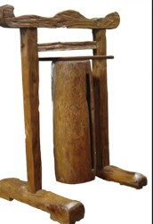
2.
3.
4. | 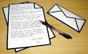
Lampiran 9

LEMBAR OBSERVASI MENGAJAR GURU
SIKLUS I

Mata Pelajaran : Ilmu Pengetahuan Sosial
Tindakan/Siklus : Pertemuan 2

Petunjuk: Amatilah pelaksanaan kegiatan belajar mengajar yang dilakukan guru dengan memberi tanda ceklis (√) pada kolom yang tesedia sesuai dengan pengamatan anda pada saat guru mengajar.

No | Indikator | Penilaian |  |  | Kategori
 |  | B | C | K
1. | Guru menyampaikan tujuan pembelajaran yang ingin dicapai. |  |  |  | Baik
2. | Guru mendemonstrasikan/menyajikan garis-garis besar materi pembelajaran. |  |  |  | Cukup
3 | Guru memberikan kesempatan kepada siswa untuk menjelaskan kepada siswa lainnya melalui bagan/peta konsep secara bergiliran. |  |  |  | Cukup
4. | Guru menyimpulkan ide/pendapat dari siswa. |  |  |  | Kurang
5 | Guru menerangkan semua materi yang disajikan saat itu. |  |  |  | Cukup
Jumlah |  | 10 |  |  | Cukup
Skor Maksimal |  | 15
Persentase |  | 66%

Keterangan :
B = Baik (3) : 70% - 100%
C = Cukup (2) : 34% - 69%
K = Kurang (1) : <33%

Skor Perolehan
Tingkat penguasaan = x 100%
Skor Maksimal

Makassar, 28 April 2017

Mengetahui,
Observer,

Nurhilmi Fathir
NIM. 1347041017

Lampiran 10
RUBRIK OBSERVASI AKTIVITAS MENGAJAR GURU
SIKLUS I

- Guru menyampaikan tujuan pembelajarann yang ingin dicapai.
B : Guru menyampaikan tujuan pembelajaran secara lisan dan menyampaikan tujuan pembelajaran dengan suara yang lantang dan jelas serta guru menyampaikan tujuan pembelajaran secara tertulis.
C : Guru menyampaikan tujuan pembelajaran secara lisan dan menyampaikan tujuan pembelajaran dengan suara yang lantang dan jelas tanpa guru menyampaikan tujuan pembelajaran secara tertulis.
K : Guru menyampaikan tujuan pembelajaran secara lisan namun menyampaikan tujuan pembelajaran dengan suara yang kurang jelas dan guru menyampaikan tujuan pembelajaran secara tidak tertulis.
- Guru mendemonstrasikan/menyajikan garis-garis besar materi pembelajaran.
B : Guru mendemonstrasikan/menyajikan garis-garis besar materi pembelajaran secara lisan dan tulisan dan guru mendemonstrasikan/menyajikan secara detail garis-garis besar materi pembelajaran.
C : Guru mendemonstrasikan/menyajikan garis-garis besar materi pembelajaran secara lisan dan tulisan tanpa guru mendemonstrasikan/menyajikan secara detail garis-garis besar materi pembelajaran.
K : Guru mendemonstrasikan/menyajikan garis-garis besar materi pembelajaran secara lisan tanpa tertulis dan tanpa guru mendemonstrasikan/menyajikan secara detail garis-garis besar materi pembelajaran.
- Guru memberikan kesempatan kepada siswa untuk menjelaskan kepada siswa lainnya melalui bagan/peta konsep secara bergiliran.
B : Guru memberikan kesempatan kepada siswa untuk menjelaskan kepada siswa lainnya melalui bagan/peta konsep secara bergiliran dan menulis hasil penjelasan siswa di papan tulis serta guru mencari siswa yang memiliki pendapat yang berbeda.
C : Guru memberikan kesempatan kepada siswa untuk menjelaskan kepada siswa lainnya melalui bagan/peta konsep secara bergiliran dan menulis hasil penjelasan siswa di papan tulis tanpa guru mencari siswa yang memiliki pendapat yang berbeda.
K : Guru memberikan kesempatan kepada siswa untuk menjelaskan kepada siswa lainnya melalui bagan/peta konsep secara bergiliran tanpa guru menulis hasil penjelasan siswa di papan tulis dan tidak mencari siswa yang memiliki pendapat yang berbeda.
- Guru menyimpulkan ide/pendapat dari siswa.
B : Guru meminta siswa untuk menyampaikan kesimpulannya dan melengkapi kesimpulan yang disampaikan oleh siswa serta guru menulis kesimpulannya di papan tulis.
C : Guru meminta siswa menyampaikan kesimpulannya dan melengkapi kesimpulan yang disampaikan oleh siswa tanpa guru menulis kesimpulannya di papan tulis.
K : Guru hanya meminta siswa untuk menyampaikan kesimpulannya tanpa guru melengkapi kesimpulan yang disampaikan oleh siswa dan tidak menulis kesimpulan di papan tulis.
- Guru menerangkan semua materi yang disajikan saat itu.
B : Guru menerangkan semua materi secara lisan dan tertulis dan menerangkan dengan media pembelajaran serta guru memberikan kesempatan kepada siswa untuk bertanya tentang materi yang kurang jelas.
C : Guru menerangkan semua materi secara lisan dan tertulis dan menerangkan dengan menggunakan media pembelajaran hanya saja guru tidak memberikan kesempatan kepada siswa untuk bertanya tentang materi yang kurang jelas.
K : Guru menerangkan semua materi secara lisan dan tertulis namun menerangkan materi tanpa menggunakan media pembelajaran dan tidak memberikan kesempatan kepada siswa untuk bertanya tentang materi yang kurang jelas.

Lampiran 11
LEMBAR OBSERVASI AKTIVITAS BELAJAR SISWA
SIKLUS I

Mata Pelajaran : Ilmu Pengetahuan Sosial
Tindakan/Siklus : Pertemuan 2

Petunjuk: Amatilah pelaksanaan kegiatan belajar mengajar yang dilakukan siswa dengan memberi tanda ceklis (√) pada kolom yang tesedia sesuai dengan pengamatan anda pada saat siswa mengikuti pelajaran yang sedang berlangsung.

No | Aspek yang dinilai | Penilaian |  |  | Kategori | Keterangan
 |  | B | C | K
1. | Siswa memperhatikan guru dalam menyampaikan tujuan pembelajaran yang ingin dicapai. |  |  |  | Cukup | 11 siswa yang melakukan aspek
2. | Siswa memperhatikan guru dalam menyajikan garis-garis besar materi pembelajaran. |  |  |  | Cukup | 9 siswa yang melakukan aspek
3 | Siswa menjelaskan kepada siswa lainnya melalui bagan/peta konsep secara bergiliran. |  |  |  | Kurang | 8 siswa yang melakukan aspek
4. | Siswa menyimpulkan ide/pendapat |  |  |  | Cukup | 14 siswa yang melakukan aspek
5 | Siswa menyimak penjelasan materi dari guru. |  |  |  | Cukup | 15 siswa yang melakukan aspek
Jumlah |  | 9 |  |  | Cukup
Skor Maksimal |  | 15
Persentase |  | 60%
Keterangan:

Skor Perolehan
Tingkat penguasaan = x 100%
Skor Maksimal

B : Jika jumlah siswa 18-24 (70% - 100%) yang melakukan aspek yang diamati dengan skor 3.
C : Jika jumlah siswa 9 - 17 (34% - 69%) yang melakukan aspek yang diamati dengan skor 2.
K : Jika jumlah siswa 1 – 8 (<33%) yang melakukan aspek yang diamati dengan skor 1.

Makassar, 28 April 2017

Mengetahui,
Observer,

Findriani Pasalli
NIM.1347040049

Lampiran 12
TES HASIL BELAJAR SISWA
SIKLUS I
Nama Siswa :
Kelas :
Hari/Tanggal :
Jawablah pertanyaan di bawah ini secara tepat dan benar pada lembar jawaban yang telah disediakan!
- Amatilah gambar dibawah ini!
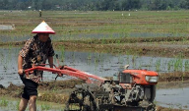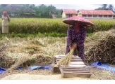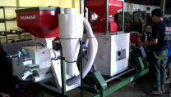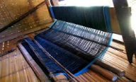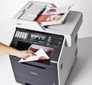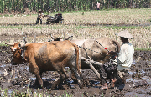
Berilah nama dan kelompokkan kedalam jenis teknologi produksi masa lalu dan masa kini.
Jawab :
- Jelaskan keunggulan teknologi produksi masa lalu dan kelemahan teknologi produksi masa kini.
Jawab:
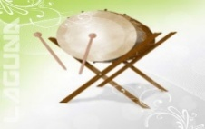
- Perhatikanlah gambar dibawah ini!
Nama :
Cara menggunakannya :

- Jelaskan keunggulan penggunaan teknologi komunikasi masa kini!
Jawab :
- Sebutkan 3 teknologi produksi dan 5 teknologi komunikasi yang sering digunakan dalam kehidupan sehari-hari.
Jawab :
Lampiran 13
KUNCI JAWABAN TES HASIL BELAJAR SISWA
SIKLUS I

- Teknologi produksi masa lalu :
  - Alat tenun
  - Membajak sawah menggunakan tenaga sapi/kerbau
  - Merontokkan padi dengan tenaga manusia
Teknologi produksi masa kini:
  - Traktor
  - Mesin penggiling beras
  - Mesin Foto Copy

- Keunggulan teknologi produksi masa lalu
  - Alat/bahan mudah didapat dari alam sekitar dan harga lebih murah
  - Menyerap banyak tenaga kerja
  - Pembuatannya sederhana dan mudah
  - Bebas polusi udara dan suara
  - Hemat energi listrik
Kelemahan teknologi produksi masa kini
- Harga mesin mahal
- Kurang menyerap tenaga kerja
- Menimbulkan polusi udara dan suara
- Limbahnya mencemari lingkungan
- Boros energi listrik

- Nama : Beduk
Cara Menggunakannya : Dipukul/ditabuh dengan pemukul yang disediakan.

- Keunggulan teknologi komunikasi masa kini
  - Penyampaian berita lebih praktis dan cepat
  - Membuat orang lebih komunikatif
  - Bisa dipelajari semua orang
  - Dapat mendengar dan melihat peristiwa diseluruh dunia tanpa pergi ketempat tersebut.

- Teknologi Produksi : Mesin Foto Copy/print, Mesin jahit, penggiling beras, dll.
Teknologi Komunikasi : Handphone, Internet, televisi, dll.

Lampiran 14
RUBRIK PENSKORAN TES HASIL BELAJAR SISWA
SIKLUS I

Nomor Soal | Aspek yang dinilai | Skor | Skor Maks
1 | - Jika jawaban benar  - Jika jawaban hampir benar  - Jika jawaban salah  - Jika tidak menjawab | 4  3  1  0
2 | - Jika jawaban benar  - Jika jawaban hampir benar  - Jika jawaban salah  - Jika tidak menjawab | 4  3  1  0
3 | - Jika jawaban benar  - Jika jawaban salah  - Jika tidak menjawab | 2  1  0
4 | - Jika jawaban benar  - Jika jawaban hampi benar  - Jika jawaban salah  - Jika tidak menjawab | 3  2  1  0
5 | - Jika jawaban benar  - Jika jawaban salah  - Jika tidak menjawab | 2  1  0
 | Jumlah |  | 15

Lampiran 15
RENCANA PELAKSANAAN PEMBELAJARAN
SIKLUS II (Pertemuan I)

Satuan Pendidikan : SD Negeri Pannyikkokang 2
Mata Pelajaran : Ilmu Pengetahuan Sosial
Kelas/Semester : IV (Empat) / II (Dua)
Alokasi waktu : 2 x 35 Menit (1 x Pertemuan)

    - STANDAR KOMPETENSI
2. Mengenal sumber daya alam, kegiatan ekonomi, dan kemajuan teknologi di lingkungan kabupaten/kota dan provinsi.

    - KOMPETENSI DASAR
  - Mengenal perkembangan teknologi produksi komunikasi dan transportasi serta pengalaman menggunakannya.

    - INDIKATOR
- Membandingkan/membedakan jenis teknologi transportasi pada masa lalu dan masa kini.
- Menunjukkan peralatan teknologi transportasi masa lalu dan masa kini.
- Menyebutkan macam-macam alat transportasi masa lalu dan masa kini.
- Menceritakan pengalaman menggunakan alat transportasi masa lalu dan masa kini.
- Cara menggunakan secara sederhana teknologi transpormasi masa lalu dan masa kini.

    - TUJUAN PEMBELAJARAN
Melalui pembelajaran:
- Siswa dapat membandingkan/membedakan jenis teknologi transportasi pada masa lalu dan masa kini.
- Siswa dapat menunjukkan peralatan teknologi transportasi masa lalu dan masa kini.
- Siswa dapat menyebutkan macam-macam alat transportasi masa lalu dan masa kini.
- Siswa dapat menceritakan pengalaman menggunakan alat transportasi masa lalu dan masa kini.
- Siswa dapat mengetahui cara menggunakan secara sederhana teknologi transportasi masa lalu dan masa kini.

Karakter siswa yang diharapkan: Disiplin (Discipline), Rasa hormat, perhatian (respect), Tekun (diligence) dan Tanggung jawab (responsibility).
    - MATERI POKOK:
Perkembangan teknologi transpotasi masa lalu dan masa kini.

    - MODEL DAN METODE PEMBELAJARAN
              - Model Pembelajaran : Student Facilitator and Explaining
              - Metode : Ceramah, tanya Jawab, penugasan , dan diskusi

    - SUMBER DAN MEDIA PEMBELAJARAN
                - Sumber Belajar
- Kurikulum Tingkat Satuan Pendidikan
- Indriani, dkk. 2008. IPS Ilmu Pengetahuan Sosial Kelas 4 SD/MI. Bogor: Yudhistira.
  - Media Pembelajaran : Gambar yang relevan dengan materi
    - LANGKAH-LANGKAH PEMBELAJARAN
  - Kegiatan Awal
No | Kegiatan | Waktu
1.  2.  3.  4. | Mengecek kesiapan siswa sebelum masuk ke kelas.  Guru bersama siswa membaca do’a sebelum belajar menurut keyakinan masing-masing.  Guru mengecek kehadiran siswa sekaligus mengumpulkan PR minggu lalu.  Guru memberikan apersepsi dengan menyanyikan lagu  “Naik Becak”  Saya mau tamasya  Berkeliling-keliling kota  Hendak melihat-lihat keramaian yang ada  Saya panggilkan becak kereta tak berkuda  Becak, becak, tolong bawa saya  Saya duduk sendiri sambil mengangkat kaki  Melihat dengan aksi  Ke kanan dan ke kiri  Lihat becakku lari  Bagai takkan berhenti  Becak, becak, jalan hati-hati  Becak, becak, jalan hati-hati | (±10 Menit)

  - Kegiatan Inti
No | Kegiatan | Waktu
1.  2.  3.  4.  5.  6.  7.  8.  9.  10.  11.  12.  13. | Guru menyampaikan kompetensi yang ingin dicapai/KD  Guru mendemonstrasikan/menyajikan garis-garis besar materi pembelajaran.  Guru membagi siswa menjadi 6 kelompok yang terdiri dari 4 orang sesuai pilihan siswa masing-masing.  Guru membagikan buku dan mengarahkan siswa untuk membuka buku materi teknologi transportasi.  Guru memberikan LKS kepada setiap siswa dan menjelaskan petunjuk pengerjaan LKS.  Siswa mengerjakan LKS.  Setelah semua kelompok selesai, siswa membacakan hasil diskusi atau pendapatnya di depan kelas.  Memberikan kesempatan kepada siswa untuk menjelaskan pendapatnya kepada siswa lainnya, hal ini bisa dilakukan secara bergiliran.  Guru menyimpulkan ide/pendapat dari siswa.  Guru menerangkan semua materi tentang teknologi transportasi dengan menggunakan alat peraga berupa gambar teknologi transportasi masa lalu dan masa kini.  Guru menanyakan hal-hal yang belum diketahui siswa.  Guru memberikan tugas.  Guru menerangkan semua materi yang disajikan saat itu. | (±50 menit)

No | Kegiatan | Waktu
1.  2.  3. | Guru bersama siswa menyimpulkan materi secara keseluruhan tentang teknologi transportasi masa lalu dan masa kini.  Guru memberikan pesan moral.  Guru menutup pelajaran. | (±10 Menit)
  - Kegiatan Akhir

    - Penilaian
- Penilaian proses : Aktivitas siswa dan guru
- Penilaian hasil belajar : Tes Essay

Makassar, 02 Mei 2017

Mengetahui,
Guru Kelas IV Peneliti

Hardiana, S.Pd Nurhilmi Fathir
NIP. 196012311982032 000 NIM. 1347041017

Mengesahkan,
Kepala SD Negeri Pannyikkokang 2 Kota Makassar

Dra. Sitti Ramlah
NIP. 196301261982032003
Lampiran 16
LEMBAR KERJA SISWA
SIKLUS II
Pertemuan : I
Hari/Tanggal :
Kelompok :
Nama anggota kelompok : 1.
2.
3.
4.
Petunjuk: 1) Perhatikan gambar alat transportasi dibawah ini!
2) Setelah mengamati gambar, diskusikan bersama teman kelompokmu dan isilah table yang telah disediakan.
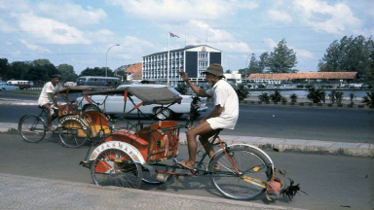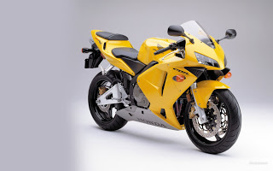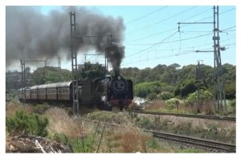
- (2) (3)
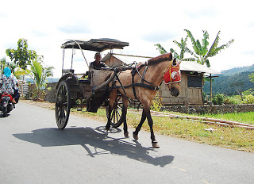
(4) (5) (6)
No | Nama | Teknologi Transportasi |  | Jenis Transportasi |  |  | Keunggulan
 |  | Masa lalu | Masa Kini | Udara | Darat | Air

Lampiran 17
LEMBAR OBSERVASI MENGAJAR GURU
SIKLUS II

Mata Pelajaran : Ilmu Pengetahuan Sosial
Tindakan/Siklus : Pertemuan 1

Petunjuk: Amatilah pelaksanaan kegiatan belajar mengajar yang dilakukan guru dengan memberi tanda ceklis (√) pada kolom yang tesedia sesuai dengan pengamatan anda pada saat guru mengajar.

No | Indikator | Penilaian |  |  | Kategori
 |  | B | C | K
 |  | 3 | 2 | 1
1. | Guru menyampaikan tujuan pembelajaran yang ingin dicapai. |  |  |  | Baik
2. | Guru mendemonstrasikan/menyajikan garis-garis besar materi pembelajaran. |  |  |  | Cukup
3 | Guru memberikan kesempatan kepada siswa untuk menjelaskan kepada siswa lainnya melalui bagan/peta konsep secara bergiliran. |  |  |  | Cukup
4. | Guru menyimpulkan ide/pendapat dari siswa. |  |  |  | Cukup
5 | Guru menerangkan semua materi yang disajikan saat itu. |  |  |  | Baik
Jumlah |  | 12 |  |  | Baik
Skor Maksimal |  | 15
Persentase |  | 80%

Keterangan :

B = Baik (3) : 70% - 100%
C = Cukup (2) : 34% - 69%
K = Kurang (1) : <33%

Skor Perolehan
Tingkat penguasaan = x 100%
Skor Maksimal

Makassar, 02 Mei 2017

Mengetahui,
Observer,

Nurhilmi Fathir
NIM. 1347041017

Lampiran 18
RUBRIK OBSERVASI AKTIVITAS MENGAJAR GURU
SIKLUS II

    - Guru menyampaikan tujuan pembelajarann yang ingin dicapai.
B : Guru menyampaikan tujuan pembelajaran secara lisan dan menyampaikan tujuan pembelajaran dengan suara yang lantang dan jelas serta guru menyampaikan tujuan pembelajaran secara tertulis.
C : Guru menyampaikan tujuan pembelajaran secara lisan dan menyampaikan tujuan pembelajaran dengan suara yang lantang dan jelas tanpa guru menyampaikan tujuan pembelajaran secara tertulis.
K : Guru menyampaikan tujuan pembelajaran secara lisan namun menyampaikan tujuan pembelajaran dengan suara yang kurang jelas dan guru menyampaikan tujuan pembelajaran secara tidak tertulis.
    - Guru mendemonstrasikan/menyajikan garis-garis besar materi pembelajaran.
B : Guru mendemonstrasikan/menyajikan garis-garis besar materi pembelajaran secara lisan dan tulisan dan guru mendemonstrasikan/menyajikan secara detail garis-garis besar materi pembelajaran.
C : Guru mendemonstrasikan/menyajikan garis-garis besar materi pembelajaran secara lisan dan tulisan tanpa guru mendemonstrasikan/menyajikan secara detail garis-garis besar materi pembelajaran.
K : Guru mendemonstrasikan/menyajikan garis-garis besar materi pembelajaran secara lisan tanpa tertulis dan tanpa guru mendemonstrasikan/menyajikan secara detail garis-garis besar materi pembelajaran.
  - Guru memberikan kesempatan kepada siswa untuk menjelaskan kepada siswa lainnya melalui bagan/peta konsep secara bergiliran.
B : Guru memberikan kesempatan kepada siswa untuk menjelaskan kepada siswa lainnya melalui bagan/peta konsep secara bergiliran dan menulis hasil penjelasan siswa di papan tulis serta guru mencari siswa yang memiliki pendapat yang berbeda.
C : Guru memberikan kesempatan kepada siswa untuk menjelaskan kepada siswa lainnya melalui bagan/peta konsep secara bergiliran dan menulis hasil penjelasan siswa di papan tulis tanpa guru mencari siswa yang memiliki pendapat yang berbeda.
K : Guru memberikan kesempatan kepada siswa untuk menjelaskan kepada siswa lainnya melalui bagan/peta konsep secara bergiliran tanpa guru menulis hasil penjelasan siswa di papan tulis dan tidak mencari siswa yang memiliki pendapat yang berbeda.
  - Guru menyimpulkan ide/pendapat dari siswa.
B : Guru meminta siswa untuk menyampaikan kesimpulannya dan melengkapi kesimpulan yang disampaikan oleh siswa serta guru menulis kesimpulannya di papan tulis.
C : Guru meminta siswa menyampaikan kesimpulannya dan melengkapi kesimpulan yang disampaikan oleh siswa tanpa guru menulis kesimpulannya di papan tulis.
K : Guru hanya meminta siswa untuk menyampaikan kesimpulannya tanpa guru melengkapi kesimpulan yang disampaikan oleh siswa dan tidak menulis kesimpulan di papan tulis.
  - Guru menerangkan semua materi yang disajikan saat itu.
B : Guru menerangkan semua materi secara lisan dan tertulis dan menerangkan dengan media pembelajaran serta guru memberikan kesempatan kepada siswa untuk bertanya tentang materi yang kurang jelas.
C : Guru menerangkan semua materi secara lisan dan tertulis dan menerangkan dengan menggunakan media pembelajaran hanya saja guru tidak memberikan kesempatan kepada siswa untuk bertanya tentang materi yang kurang jelas.
K : Guru menerangkan semua materi secara lisan dan tertulis namun menerangkan materi tanpa menggunakan media pembelajaran dan tidak memberikan kesempatan kepada siswa untuk bertanya tentang materi yang kurang jelas.

Lampiran 19
LEMBAR OBSERVASI BELAJAR SISWA
SIKLUS II

Mata Pelajaran : Ilmu Pengetahuan Sosial
Tindakan/Siklus : Pertemuan 1

Petunjuk: Amatilah pelaksanaan kegiatan belajar mengajar yang dilakukan siswa dengan memberi tanda ceklis (√) pada kolom yang tesedia sesuai dengan pengamatan anda pada saat siswa mengikuti pelajaran yang sedang berlangsung.

No | Aspek yang dinilai | Penilaian |  |  | Kategori | Keterangan
 |  | B | C | K
1. | Siswa memperhatikan guru dalam menyampaikan tujuan pembelajaran yang ingin dicapai. |  |  |  | Baik | 18 siswa yang melakukan aspek
2. | Siswa memperhatikan guru dalam menyajikan garis-garis besar materi pembelajaran. |  |  |  | Cukup | 15 siswa yang melakukan aspek
3 | Siswa menjelaskan kepada siswa lainnya melalui bagan/peta konsep secara bergiliran. |  |  |  | Cukup | 16 siswa yang melakukan aspek
4. | Siswa menyimpulkan ide/pendapat |  |  |  | Baik | 21 siswa yang melakukan aspek
5 | Siswa menyimak penjelasan materi dari guru. |  |  |  | Baik | 20 siswa yang melakukan aspek
Jumlah |  | 13 |  |  | Baik
Skor Maksimal |  | 15
Persentase |  | 86%
Keterangan:

Skor Perolehan
Tingkat penguasaan = x 100%
Skor Maksimal

B : Jika jumlah siswa 18-24 (70% - 100%) yang melakukan aspek yang diamati dengan skor 3.
C : Jika jumlah siswa 9 - 17 (34% - 69%) yang melakukan aspek yang diamati dengan skor 2.
K : Jika jumlah siswa 1 – 8 (<33%) yang melakukan aspek yang diamati dengan skor 1.

Makassar, 02 Mei 2017

Mengetahui,
Observer,

Findriani Pasalli
NIM.1347040049

Lampiran 20
RENCANA PELAKSANAAN PEMBELAJARAN
SIKLUS II (Pertemuan II)

Satuan Pendidikan : SD Negeri Pannyikkokang 2
Mata Pelajaran : Ilmu Pengetahuan Sosial
Kelas/Semester : IV (Empat) / II (Dua)
Alokasi waktu : 2 x 35 Menit (1 x Pertemuan)

- STANDAR KOMPETENSI
2. Mengenal sumber daya alam, kegiatan ekonomi, dan kemajuan teknologi di lingkungan kabupaten/kota dan provinsi.

- KOMPETENSI DASAR
  - Mengenal permasalahan sosial di daerahnya.

- INDIKATOR
  - Mengidentifikasi permasalahan sosial yang terdapat di daerahnya.
  - Menjelaskan upaya penanggulangan masalah sosial di masyarakat.

- TUJUAN PEMBELAJARAN
Melalui pembelajaran:
    - Siswa dapat mengetahui contoh masalah sosial yang ada di daerahnya.
    - Siswa dapat menjelaskan upaya penanggulangan masalah sosial di masyarakat.

Karakter siswa yang diharapkan: Disiplin (Discipline), Rasa hormat, perhatian (respect), Tekun (diligence) dan Tanggung jawab (responsibility).
- MATERI POKOK:
Masalah Sosial
- MODEL DAN METODE PEMBELAJARAN
              - Model Pembelajaran : Student Facilitator and Explaining
              - Metode : 1. Ceramah
2. Tanya Jawab
3. Penugasan
4. Diskusi

- SUMBER DAN MEDIA PEMBELAJARAN
- Sumber Belajar
- Kurikulum Tingkat Satuan Pendidikan
- Indriani, dkk. 2008. IPS Ilmu Pengetahuan Sosial Kelas 4 SD/MI. Bogor: Yudhistira.
- Media Pembelajaran
Gambar yang relevan dengan materi

- LANGKAH-LANGKAH PEMBELAJARAN
  - Kegiatan Awal
No | Kegiatan | Waktu
1.  2.  3.  4.  5. | Mengecek kesiapan siswa sebelum masuk ke kelas  Guru mengucapkan salam dan mengajak siswa berdoa bersama sebelum belajar.  Guru mengecek kehadiran siswa.  Guru mempersiapkan alat peraga yang akan digunakan.  Guru memberikan apersepsi dengan menanyakan tentang materi minggu lalu. | (±10 Menit)

  - Kegiatan Inti
No | Kegiatan | Waktu
1.  2.  3.  4.  5.  6.  7.  8.  9.  10.  11.  12.  13. | Guru menyampaikan kompetensi yang ingin dicapai/KD  Guru mendemonstrasikan/menyajikan garis-garis besar materi pembelajaran  Guru memberikan buku pelajara IPS kepada setiap sisa secara merata..  Guru membagi siswa ke dalam 6 kelompok yang terdiri dari 4 orang sesuai pilihan siswa masing-masing.  Guru membagikan lembaran LKS yang ingin dikerjakan siswa kepada setiap kelompok.  Guru menjelaskan petunjuk pengerjaan LKS.  Siswa mengerjakan LKS dengan berdiskusi bersama teman kelompoknya.  Guru memberikan kesempatan kepada siswa untuk menjelaskan pendapatnya kepada siswa lainnya secara bergiliran.  Guru menyimpulkan ide/pendapat dari siswa.  Guru menerangkan semua materi yang disajikan saat itu.  Guru memberikan kesempatan kepada siswa untuk menanyakan hal-hal yang belum diketahui.  Guru memberikan tugas sebagai tes akhir siklus II kepada setiap siswa.  Setelah selesai, guru mengumpulkan semua pekerjaan siswa. | (±50 menit)

  - Kegiatan Akhir
No | Kegiatan | Waktu
1.  2.  3. | Guru bersama siswa menyimpulkan materi.  Guru memberi pesan moral kepada siswa.  Guru menutup pelajaran dengan membaca doa bersama-sama menurut kepercayaan masing-masing sebelum pulang. | (±10 Menit)

- PENILAIAN
- Penilaian proses : Aktivitas siswa dan guru
- Penilaian hasil belajar : Tes Essay

Makassar, 05 Mei 2017

Mengetahui,
Guru Kelas IV Peneliti

Hardiana, S.Pd Nurhilmi Fathir
NIP. 196012311982032 000 NIM. 1347041017

Mengesahkan,
Kepala SD Negeri Pannyikkokang 2 Kota Makassar

Dra. Sitti Ramlah
NIP. 196301261982032003

Lampiran 21
LEMBAR KERJA SISWA
SIKLUS II

Pertemuan ke- : II
Hari/Tanggal :
Kelompok :
Nama anggota kelompok : 1.
2.
3.
4.
Petunjuk : 1. Isilah tabel dibawah ini dengan berdiskusi bersama teman kelompokmu.
2. Buatlah kesimpulan dari hasil diskusimu.
No | Masalah Sosial | Penyebab | Cara Mengatasi

Kesimpulan :
Lampiran 22
LEMBAR OBSERVASI MENGAJAR GURU
SIKLUS II

Mata Pelajaran : Ilmu Pengetahuan Sosial
Tindakan/Siklus : Pertemuan 2

Petunjuk: Amatilah pelaksanaan kegiatan belajar mengajar yang dilakukan guru dengan memberi tanda ceklis (√) pada kolom yang tesedia sesuai dengan pengamatan anda pada saat guru mengajar.

No | Indikator | Penilaian |  |  | Kategori
 |  | B | C | K
1. | Guru menyampaikan tujuan pembelajaran yang ingin dicapai. |  |  |  | Baik
2. | Guru mendemonstrasikan/menyajikan garis-garis besar materi pembelajaran. |  |  |  | Baik
3 | Guru memberikan kesempatan kepada siswa untuk menjelaskan kepada siswa lainnya melalui bagan/peta konsep secara bergiliran. |  |  |  | Baik
4. | Guru menyimpulkan ide/pendapat dari siswa. |  |  |  | Cukup
5 | Guru menerangkan semua materi yang disajikan saat itu. |  |  |  | Baik
Jumlah |  | 14 |  |  | Baik
Skor Maksimal |  | 15
Persentase |  | 93%

Keterangan :

B = Baik (3) : 70% - 100%
C = Cukup (2) : 34% - 69%
K = Kurang (1) : <33%

Skor Perolehan
Tingkat penguasaan = x 100%
Skor Maksimal

Makassar, 05 Mei 2017

Mengetahui,
Observer,

Nurhilmi Fathir
NIM. 1347041017

Lampiran 23
RUBRIK OBSERVASI AKTIVITAS MENGAJAR GURU
SIKLUS II

    - Guru menyampaikan tujuan pembelajarann yang ingin dicapai.
B : Guru menyampaikan tujuan pembelajaran secara lisan dan menyampaikan tujuan pembelajaran dengan suara yang lantang dan jelas serta guru menyampaikan tujuan pembelajaran secara tertulis.
C : Guru menyampaikan tujuan pembelajaran secara lisan dan menyampaikan tujuan pembelajaran dengan suara yang lantang dan jelas tanpa guru menyampaikan tujuan pembelajaran secara tertulis.
K : Guru menyampaikan tujuan pembelajaran secara lisan namun menyampaikan tujuan pembelajaran dengan suara yang kurang jelas dan guru menyampaikan tujuan pembelajaran secara tidak tertulis.
    - Guru mendemonstrasikan/menyajikan garis-garis besar materi pembelajaran.
B : Guru mendemonstrasikan/menyajikan garis-garis besar materi pembelajaran secara lisan dan tulisan dan guru mendemonstrasikan/menyajikan secara detail garis-garis besar materi pembelajaran.
C : Guru mendemonstrasikan/menyajikan garis-garis besar materi pembelajaran secara lisan dan tulisan tanpa guru mendemonstrasikan/menyajikan secara detail garis-garis besar materi pembelajaran.
K : Guru mendemonstrasikan/menyajikan garis-garis besar materi pembelajaran secara lisan tanpa tertulis dan tanpa guru mendemonstrasikan/menyajikan secara detail garis-garis besar materi pembelajaran.
    - Guru memberikan kesempatan kepada siswa untuk menjelaskan kepada siswa lainnya melalui bagan/peta konsep secara bergiliran.
B : Guru memberikan kesempatan kepada siswa untuk menjelaskan kepada siswa lainnya melalui bagan/peta konsep secara bergiliran dan menulis hasil penjelasan siswa di papan tulis serta guru mencari siswa yang memiliki pendapat yang berbeda.
C : Guru memberikan kesempatan kepada siswa untuk menjelaskan kepada siswa lainnya melalui bagan/peta konsep secara bergiliran dan menulis hasil penjelasan siswa di papan tulis tanpa guru mencari siswa yang memiliki pendapat yang berbeda.
K : Guru memberikan kesempatan kepada siswa untuk menjelaskan kepada siswa lainnya melalui bagan/peta konsep secara bergiliran tanpa guru menulis hasil penjelasan siswa di papan tulis dan tidak mencari siswa yang memiliki pendapat yang berbeda.
    - Guru menyimpulkan ide/pendapat dari siswa.
B : Guru meminta siswa untuk menyampaikan kesimpulannya dan melengkapi kesimpulan yang disampaikan oleh siswa serta guru menulis kesimpulannya di papan tulis.
C : Guru meminta siswa menyampaikan kesimpulannya dan melengkapi kesimpulan yang disampaikan oleh siswa tanpa guru menulis kesimpulannya di papan tulis.
K : Guru hanya meminta siswa untuk menyampaikan kesimpulannya tanpa guru melengkapi kesimpulan yang disampaikan oleh siswa dan tidak menulis kesimpulan di papan tulis.
    - Guru menerangkan semua materi yang disajikan saat itu.
B : Guru menerangkan semua materi secara lisan dan tertulis dan menerangkan dengan media pembelajaran serta guru memberikan kesempatan kepada siswa untuk bertanya tentang materi yang kurang jelas.
C : Guru menerangkan semua materi secara lisan dan tertulis dan menerangkan dengan menggunakan media pembelajaran hanya saja guru tidak memberikan kesempatan kepada siswa untuk bertanya tentang materi yang kurang jelas.
K : Guru menerangkan semua materi secara lisan dan tertulis namun menerangkan materi tanpa menggunakan media pembelajaran dan tidak memberikan kesempatan kepada siswa untuk bertanya tentang materi yang kurang jelas.

Lampiran 24
LEMBAR OBSERVASI AKTIVITAS BELAJAR SISWA
SIKLUS II

Mata Pelajaran : Ilmu Pengetahuan Sosial
Tindakan/Siklus : Pertemuan 2

Petunjuk: Amatilah pelaksanaan kegiatan belajar mengajar yang dilakukan siswa dengan memberi tanda ceklis (√) pada kolom yang tesedia sesuai dengan pengamatan anda pada saat siswa mengikuti pelajaran yang sedang berlangsung.

No | Aspek yang dinilai | Penilaian |  |  | Kategori | Keterangan
 |  | B | C | K
1. | Siswa memperhatikan guru dalam menyampaikan tujuan pembelajaran yang ingin dicapai. |  |  |  | Baik | 21 siswa yang melakukan aspek
2. | Siswa memperhatikan guru dalam menyajikan garis-garis besar materi pembelajaran. |  |  |  | Cukup | 17 siswa yang melakukan aspek
3 | Siswa menjelaskan kepada siswa lainnya melalui bagan/peta konsep secara bergiliran. |  |  |  | Baik | 19 siswa yang melakukan aspek
4. | Siswa menyimpulkan ide/pendapat |  |  |  | Baik | 23 siswa yang melakukan aspek
5 | Siswa menyimak penjelasan materi dari guru. |  |  |  | Baik | 24 siswa yang melakukan aspek
Jumlah |  | 14 |  |  | Baik
Skor Maksimal |  | 15
Persentase |  | 93%

Keterangan:

Skor Perolehan
Tingkat penguasaan = x 100%
Skor Maksimal

B : Jika jumlah siswa 18-24 (70% - 100%) yang melakukan aspek yang diamati dengan skor 3.
C : Jika jumlah siswa 9 - 17 (34% - 69%) yang melakukan aspek yang diamati dengan skor 2.
K : Jika jumlah siswa 1 – 8 (<33%) yang melakukan aspek yang diamati dengan skor 1.

Makassar, 05 Mei 2017

Mengetahui,
Observer,

Findriani Pasalli
NIM.1347040049

Lampiran 25
TES HASIL BELAJAR SISWA
SIKLUS II
Nama Siswa :
Kelas :
Hari/Tanggal :

Jawablah pertanyaan di bawah ini secara tepat dan benar pada lembar jawaban yang telah disediakan!
- Perhatikanlah gambar di bawah ini!
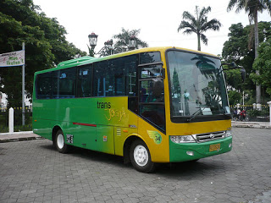
Nama transportasi :
Jenis transportasi :
Manfaat :

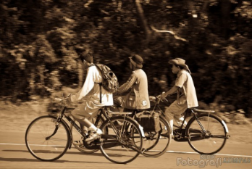
- Amatilah gambar di bawah ini!
Nama transportasi :
Keunggulan :

Kelemahan :

- Transportasi apa saja yang pernah kalian gunakan? Jelaskan keunggulan transportasi tersebut!
Jawab :
- Apakah masalah sosial itu?
Jawab:
- Sebutkan 5 masalah sosial yang ada di lingkunganmu!
Jawab:
Lampiran 26
KUNCI JAWABAN TES HASIL BELAJAR SISWA
SIKLUS II

- Nama transportasi : Bus
Jenis transportasi : Darat
Manfaat : Ramah lingkungan dan menampung banyak orang

- Nama transportasi : Sepeda
Keunggulan : Ramah lingkungan, hemat energi, biaya relative murah.
Kelemahan : Waktu yang dibutuhkan lebih lama untuk sampai ditempat tujuan

- Transportasi motor
Keunggulannya : Hemat biaya karena menggunakan sedikit bahan bakar.
Transportasi mobil
Keunggulannya : mempunyai kecepatan yang tinggi

- Masalah sosial adalah perbedaan antara harapan dan kenyataan atau sebagai kesenjangan antara situasi yang ada dengan situasi yang seharusnya.

- Penyalahgunaan narkoba dan alkohol
Pertumbuhan penduduk yang tinggi
Tindak kejahatan
Masalah sampah
Kenakalan remaja
Kesehatan
Pencemaran lingkungan

Lampiran 27
RUBRIK PENSKORAN TES AKHIR
SIKLUS II

Nomor soal | Aspek yang dinilai | Skor | Skor maks
1 | - Jika jawaban benar  - Jika jawaban hampir benar  - Jika jawaban salah  - Jika tidak menjawab | 3  2  1  0
2 | - Jika jawaban benar  - Jika jawaban hampir benar  - Jika jawaban salah  - Jika tidak menjawab | 3  2  1  0
3 | - Jika jawaban benar  - Jika jawaban salah  - Jika tidak menjawab | 2  1  0
4 | - Jika jawaban benar  - Jika jawaban hampir benar  - Jika jawaban salah  - Jika tidak menjawab | 3  2  1  0
5 | - Jika jawaban benar  - Jika jawaban hampir benar  - Jika jawaban salah  - Jika tidak menjawab | 4  3  1  0
 | Jumlah |  | 15

Lampiran 28
DATA TES HASIL BELAJAR SISWA
SIKLUS I
Penerapan Model Pembelajaran Student Facilitator And Explaining Untuk Meningkatkan Hasil Belajar Siswa Pada Mata Pelajaran IPS di Kelas IV SD Negeri Pannyikkokang 2 Kecamatan Panakkukang Kota Makassar

No | Nama Siswa | Nomor Soal |  |  |  |  | JumlahSkor | Nilai | Kategori
 |  | 1 | 2 | 3 | 4 | 5
1 | Ainun Ansar | 1 | 1 | 2 | 2 | 0 | 6 | 40 | Kurang
2 | Adnan Al Fareza | 3 | 1 | 2 | 1 | 1 | 8 | 53 | Cukup
3 | Fitriani | 3 | 0 | 2 | 2 | 0 | 7 | 47 | Kurang
4 | Muh. Nabil | 4 | 4 | 2 | 1 | 1 | 12 | 80 | Baik
5 | Arini Jibrin | 3 | 3 | 2 | 2 | 2 | 12 | 80 | Baik
6 | Melvina Ramadani | 4 | 3 | 2 | 1 | 2 | 12 | 80 | Baik
7 | - Aura Latifa | 3 | 2 | 2 | 3 | 1 | 12 | 80 | Baik
8 | Tiara | 4 | 1 | 2 | 0 | 0 | 6 | 40 | Kurang
9 | Daniel Kristofer | 3 | 1 | 1 | 1 | 1 | 7 | 47 | Kurang
10 | Muh. Rayhan R | 4 | 3 | 2 | 1 | 1 | 11 | 73 | Baik
11 | Bias Kumala | 4 | 3 | 2 | 2 | 1 | 12 | 80 | Baik
12 | Salsabila Resky | 3 | 3 | 1 | 2 | 1 | 10 | 67 | Cukup
13 | Muh. Agung | 4 | 3 | 2 | 1 | 1 | 11 | 73 | Baik
14 | Raihan Bahtiar | 3 | 3 | 2 | 1 | 1 | 10 | 67 | Cukup
15 | Shifa Amelia | 4 | 1 | 1 | 1 | 1 | 8 | 53 | Kurang
16 | Fatimah Az-Zahra | 3 | 3 | 2 | 1 | 2 | 11 | 73 | Baik
17 | Aisyah Asahra | 3 | 1 | 2 | 2 | 1 | 9 | 60 | Cukup
18 | Muh. Rahmat | 1 | 3 | 1 | 1 | 1 | 7 | 47 | Kurang
19 | Budi | 3 | 3 | 2 | 2 | 2 | 12 | 80 | Baik
20 | Bintang | 3 | 1 | 2 | 1 | 1 | 8 | 53 | Kurang
21 | Aidil Padli | 1 | 1 | 1 | 1 | 1 | 5 | 33 | Sangat Kurang
22 | Dwi Rezki Ananda | 4 | 1 | 2 | 2 | 2 | 11 | 73 | Baik
23 | Syarifah Annisa | 4 | 3 | 2 | 2 | 1 | 12 | 80 | Baik
24 | Mutia Siwi Afifah | 3 | 1 | 2 | 2 | 1 | 9 | 60 | Cukup
 | Jumlah |  |  |  |  |  |  | 1519 | Kurang
Ketuntasan Belajar |  |  | 11  x 100%  24 |  |  |  |  | 46%
Ketdaktuntasan Belajar |  |  | 13  x 100%  24 |  |  |  |  | 54%
Lampiran 29

DATA TES HASIL BELAJAR SISWA
SIKLUS II
Penerapan Model Pembelajaran Student Facilitator And Explaining Untuk Meningkatkan Hasil Belajar Siswa Pada Mata Pelajaran IPS di Kelas IV SD Negeri Pannyikkokang 2 Kecamatan Panakkukang Kota Makassar

No | Nama Siswa | Nomor Soal |  |  |  |  |  | Jumlah Skor | Nilai | Kategori
 |  | 1 | 2 |  | 3 | 4 | 5
1 | Ainun Ansar | 2 | 3 |  | 2 | 1 | 1 | 9 | 60 | Cukup
2 | Adnan Al Fareza | 3 | 2 |  | 2 | 2 | 4 | 13 | 87 | Sangat Baik
3 | Fitriani | 3 | 3 |  | 1 | 1 | 4 | 12 | 80 | Baik
4 | Muh. Nabil | 2 | 3 |  | 1 | 2 | 4 | 12 | 80 | Baik
5 | Arini Jibrin | 2 | 2 |  | 2 | 2 | 3 | 11 | 74 | Baik
6 | Melvina Ramadani | 3 | 2 |  | 1 | 2 | 4 | 12 | 80 | Baik
7 | Aura Latifa | 2 | 3 |  | 1 | 2 | 4 | 12 | 80 | Baik
8 | Tiara | 2 | 2 |  | 1 | 1 | 3 | 9 | 60 | Cukup
9 | Daniel Kristofer | 3 | 2 |  | 2 | 1 | 4 | 12 | 80 | Baik
10 | Muh. Rayhan R | 2 | 2 |  | 1 | 2 | 4 | 11 | 73 | Baik
11 | Bias Kumala | 3 | 3 |  | 2 | 2 | 4 | 14 | 93 | Sangat Baik
12 | Salsabila Resky | 3 | 3 |  | 2 | 2 | 4 | 14 | 93 | Sangat Baik
13 | Muh. Agung | 3 | 3 |  | 2 | 2 | 4 | 14 | 93 | Sangat Baik
14 | Raihan Bahtiar | 3 | 2 |  | 1 | 2 | 4 | 12 | 80 | Baik
15 | Shifa Amelia | 3 | 2 |  | 2 | 2 | 4 | 13 | 87 | Sangat Baik
16 | Fatimah Az-Zahra | 2 | 3 |  | 2 | 2 | 4 | 13 | 87 | Sangat Baik
17 | Aisyah Asahra | 3 | 3 |  | 2 | 2 | 4 | 14 | 93 | Sangat Baik
18 | Muh. Rahmat | 2 | 2 |  | 1 | 1 | 1 | 7 | 47 | Kurang
19 | Budi | 3 | 3 |  | 2 | 2 | 4 | 14 | 93 | Sangat Baik
20 | Bintang | 3 | 3 |  | 2 | 2 | 4 | 14 | 93 | Sangat Baik
21 | Aidil Padli | 2 | 2 |  | 1 | 2 | 1 | 8 | 53 | Kurang
22 | Dwi Rezki Ananda | 2 | 3 |  | 2 | 2 | 4 | 13 | 87 | Sangat Baik
23 | Syarifah Annisa | 2 | 3 |  | 2 | 1 | 4 | 12 | 80 | Baik
24 | Mutia Siwi Afifah | 2 | 3 |  | 1 | 2 | 4 | 12 | 80 | Baik
 | Jumlah |  |  |  |  |  |  |  | 1913 | Baik
Ketuntasan Belajar |  |  |  | 20  x 100%  24 |  |  |  |  | 83%
Ketidaktuntasan Belajar |  |  |  | 4  x 100%  24 |  |  |  |  | 17%
Lampiran 30
REKAPITULASI NILAI TES AKHIR
HASIL BELAJAR SISWA SIKLUS I DAN SIKLUS II
Penerapan Model Pembelajaran Student Facilitator And Explaining Untuk Meningkatkan Hasil Belajar Siswa Pada Mata Pelajaran IPS Di Kelas IV SD Negeri Pannyikkokang 2 Kecamatan Panakkukang Kota Makassar

No | Nama Siswa | Siklus I |  | Siklus II |  | Keterangan
 |  | Nilai | Kategori | Nilai | Kategori
1 | Ainun Ansar | 40 | Kurang | 60 | Cukup | Meningkat
2 | Adnan Al Fareza | 53 | Cukup | 87 | Sangat Baik | Meningkat
3 | Fitriani | 47 | Kurang | 80 | Baik | Meningkat
4 | Muh. Nabil | 80 | Baik | 80 | Baik | Meningkat
5 | Arini Jibrin | 80 | Baik | 74 | Baik | -
6 | Melvina Ramadani | 80 | Baik | 80 | Baik | Meningkat
7 | A.Aura Latifa | 80 | Baik | 80 | Baik | Meningkat
8 | Tiara | 40 | Kurang | 60 | Cukup | Meningkat
9 | Daniel Kristofer | 47 | Kurang | 80 | Baik | Meningkat
10 | Muh. Rayhan R | 73 | Baik | 73 | Baik | -
11 | Bias Kumala | 80 | Baik | 93 | Sangat Baik | Meningkat
12 | Salsabila Resky | 67 | Cukup | 93 | Sangat Baik | Meningkat
13 | Muh. Agung | 73 | Baik | 93 | Sangat Baik | Meningkat
14 | Raihan Bahtiar | 67 | Cukup | 80 | Baik | Meningkat
15 | Shifa Amelia | 53 | Kurang | 87 | Sangat Baik | Meningkat
16 | Fatimah Az-Zahra | 73 | Baik | 87 | Sangat Baik | Meningkat
17 | Aisyah Asahra | 60 | Cukup | 93 | Sangat Baik | Meningkat
18 | Muh. Rahmat | 47 | Kurang | 47 | Kurang | -
19 | Budi | 80 | Baik | 93 | Sangat Baik | Meningkat
20 | Bintang | 53 | Kurang | 93 | Sangat Baik | Meningkat
21 | Aidil Padli | 33 | Sangat Kurang | 53 | Kurang | Meningkat
22 | Dwi Rezki Ananda | 73 | Baik | 87 | Sangat Baik | Meningkat
23 | Syarifah Annisa | 80 | Baik | 80 | Baik | Meningkat
24 | Mutia Siwi Afifah | 60 | Cukup | 80 | Baik | Meningkat
Jumlah |  | 1519 |  | 1913 |  | Ket:  Nilai hasil belajar siswa mengalami peningkatan dari siklus I ke siklus II.
Ketuntasan Belajar |  | 46% |  | 83%
Ketidaktuntasan Belajar |  | 54% |  | 17%
Kategori |  | Cukup |  | Baik
Lampiran 31
FOTO-FOTO KEGIATAN PEMBELAJARAN
- Menyampaikan kompetensi yang ingin dicapai
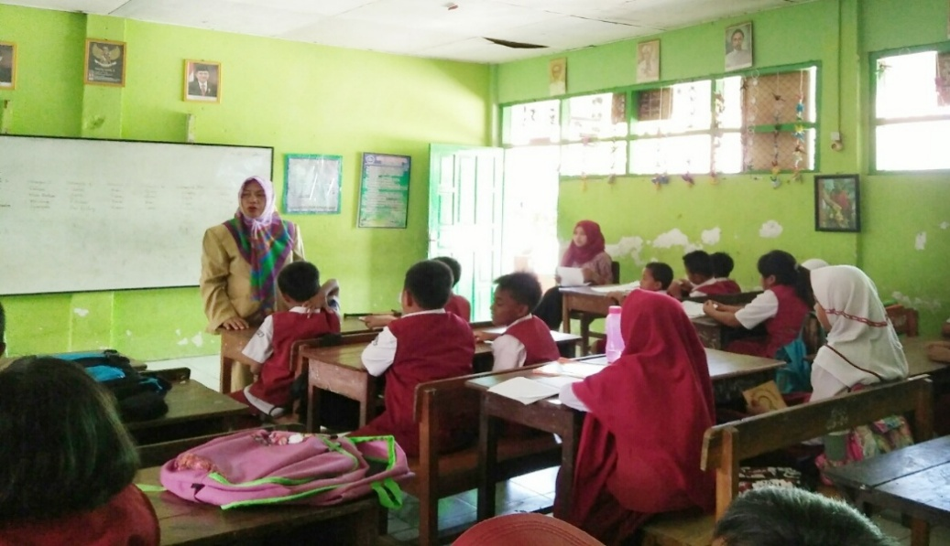

- Mendemonstrasikan/menyajikan garis-garis besar materi pembelajaran
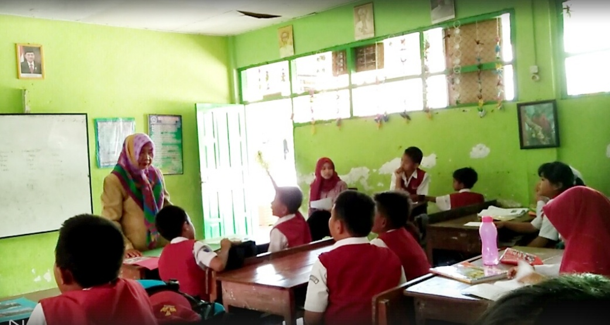

- Memberikan kesempatan kepada siswa untuk menjelaskan kepada siswa lainnya melalui bagan/peta konsep secara bergiliran
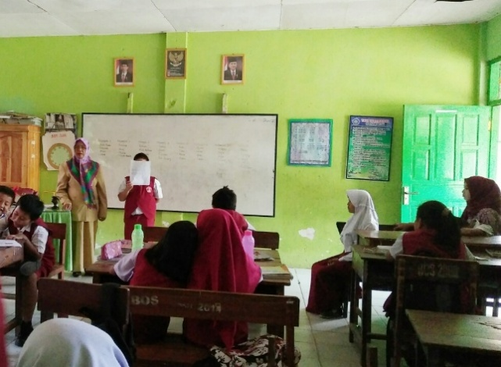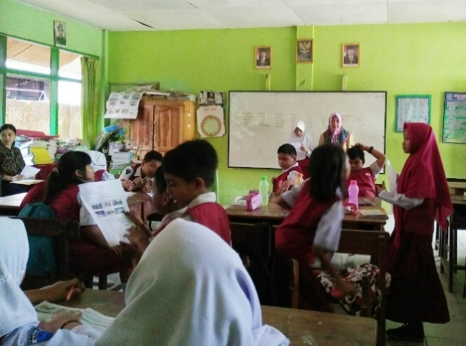

- Menyimpulkan ide/pendapat dari siswa
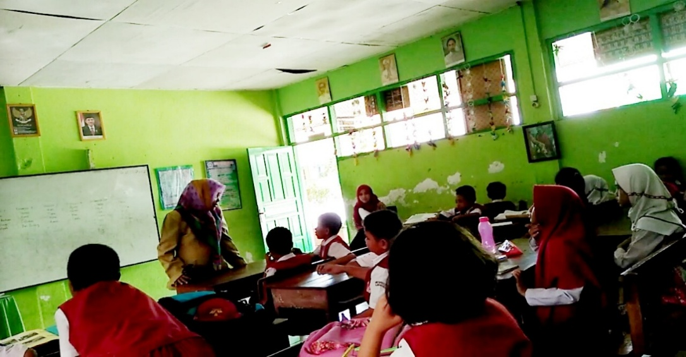

- Menerangkan semua materi yang disajikan saat itu
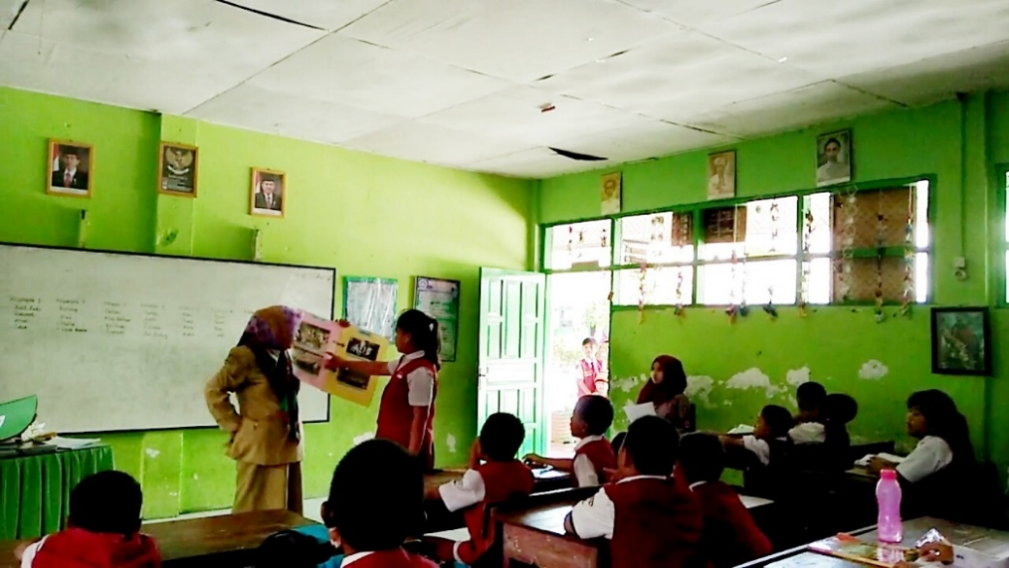

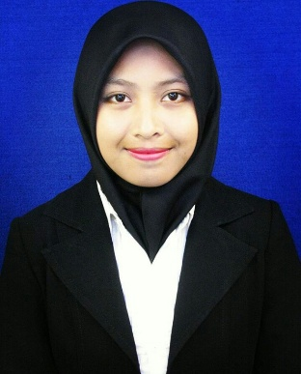
RIWAYAT HIDUP
Nurhilmi Fathir lahir di Bulukumba, Provinsi Sulawesi Selatan pada tanggal 22 November 1994. Peneliti adalah anak dari pasangan H. Fathir dan Hj. Susiati. Anak pertama dari 1 bersaudara. Peneliti mulai memasuki jenjang pendidikan di SD Negeri 31 Bonto Macinna pada tahun 2001 dan tamat pada tahun 2007. Kemudian peneliti melanjutkan pendidikan di SMP Negeri 2 Bulukumba pada tahun 2007 dan tamat pada tahun 2010. Selanjutnya, peneliti melanjutkan pendidikan di SMA Negeri 1 Bulukumba pada tahun 2010 dan tamat pada tahun 2013. Pada tahun 2013, peneliti melanjutkan pendidikan pada jenjang S1 di UPP PGSD Makassar Fakultas Ilmu Pendidikan Universitas Negeri Makassar. Pada tahun 2017, sementara dalam upaya untuk menyelesaikan studi dengan judul skripsi “Penerapan Model Pembelajaran Student Facilitator And Explaining Untuk Meningkatkan Hasil Belajar Siswa Pada Mata Pelajaran IPS di Kelas IV SD Negeri Pannyikkokang 2 Kecamatan Panakkukang Kota Makassar”.

